📌 第一部分：什么是网络安全 (Cyber Security)
- 定义：网络安全是指保护信息系统（硬件、软件、基础设施）、数据及其提供的服务，防止未授权访问、损害或滥用。
- 来源：英国国家网络安全中心 (NCSC)。
- 相关概念：
  - 信息安全：保护数据的 机密性 (Confidentiality)、完整性 (Integrity)、可用性 (Availability)，简称 CIA 三元组。
  - 还包括：真实性、问责性、防抵赖性、可靠性等。

📌 第二部分：Saltzer 和 Schroeder 的安全设计原则（1975）
这是网络安全的经典八大原则：
- 经济性 (Economy of Mechanism)
安全机制要尽可能简单，保证高可信度。
- 默认安全 (Fail-safe Defaults)
默认拒绝一切未明确允许的操作（白名单优于黑名单）。
- 完全仲裁 (Complete Mediation)
每次访问都要检查权限，而不是只检查一次。
- 公开设计 (Open Design)
安全性不能依赖“保密设计”，而要依赖健壮的机制。
- 权限分离 (Separation of Privilege)
多方同时授权才能执行敏感操作，提高完整性。
- 最小权限 (Least Privilege)
用户或程序只拥有完成任务所需的最少权限。
- 最小共用机制 (Least Common Mechanism)
减少不同用户之间共享的资源，避免交叉攻击。
- 心理可接受性 (Psychological Acceptability)
安全机制要方便易用，否则用户会绕过。

📌 第三部分：安全体系架构原则
- 参考监控器 (Reference Monitor)
监控所有访问，确保遵守安全策略。
- 纵深防御 (Defense in Depth)
多层次安全措施（如防火墙 + IDS + 加密）。
- 隔离 (Isolation)
不同系统/用户互相隔离，降低攻击面。
- 模块化与分层 (Modularity & Layering)
系统分层设计，便于管理和安全演进。
- 可信通信 (Trusted Communication)
建立安全的通信信道（如 TLS、VPN）。

📌 第四部分：安全属性 (Security Qualities)
常见的安全目标和特性：
- 机密性 (Confidentiality)
- 完整性 (Integrity)
- 可用性 (Availability)
- 不可抵赖性 (Non-repudiation)
- 可审计性 (Auditability)
- 安全性 (Safety)
- 弹性 (Resilience)

📌 第五部分：安全经济学
- 工作因子原则 (Work Factor Principle)
安全措施的强度要让攻击者付出的成本高于其可能得到的收益。

📌 推荐阅读
- CyBOK: Cyber Security Body of Knowledge
- Saltzer & Schroeder (1975) 经典论文
- NIST SP 800-160 系统安全工程报告

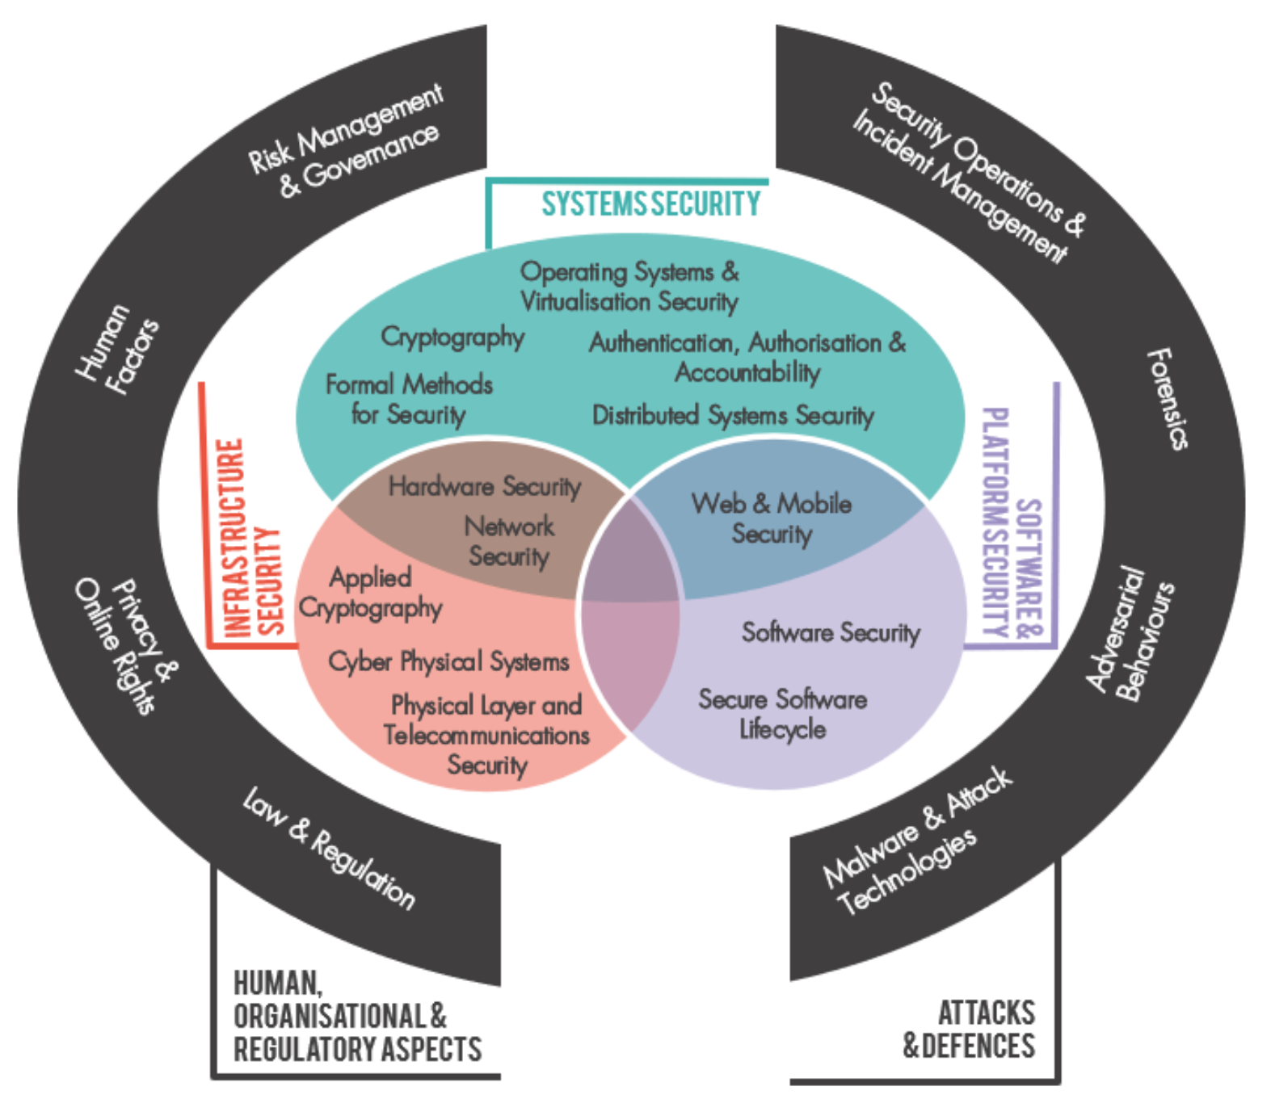
这张图是 网络安全知识体系 (CyBOK, Cyber Security Body of Knowledge) 的一个结构图，展示了网络安全的主要研究领域和相互关系。
我们可以把它分成 四大模块：

1️⃣ 基础设施安全 (Infrastructure Security, 左下红色)
- 硬件安全 (Hardware Security)
- 网络安全 (Network Security)
- 应用密码学 (Applied Cryptography)
- 网络物理系统 (Cyber Physical Systems, 如智能电网、物联网)
- 物理层与通信安全 (Physical Layer & Telecommunications Security)
👉 重点在保障底层硬件、网络与加密技术的安全。

2️⃣ 系统安全 (Systems Security, 上方绿色)
- 操作系统与虚拟化安全 (Operating Systems & Virtualisation Security)
- 认证、授权与问责 (Authentication, Authorisation & Accountability)
- 分布式系统安全 (Distributed Systems Security)
- 形式化方法 (Formal Methods for Security, 数学化验证系统安全性)
- 密码学 (Cryptography)
👉 主要是系统架构和运行环境层面的安全。

3️⃣ 软件与平台安全 (Software & Platform Security, 右下紫色)
- 软件安全 (Software Security)
- 安全软件生命周期 (Secure Software Lifecycle)
- Web 与移动安全 (Web & Mobile Security)
👉 重点在应用和软件开发的安全。

4️⃣ 人、组织与对抗 (外圈灰色)
- 人因 (Human Factors)
- 隐私与在线权利 (Privacy & Online Rights)
- 法律与监管 (Law & Regulation)
- 风险管理与治理 (Risk Management & Governance)
- 安全运维与事件响应 (Security Operations & Incident Management)
- 取证 (Forensics)
- 对抗性行为 (Adversarial Behaviours)
- 恶意软件与攻击技术 (Malware & Attack Technologies)
👉 这一层强调 攻击与防御、管理和法律、人为因素 等更广泛的方面。

✅ 总结：
这张图展示了网络安全知识体系的全景，分为 核心技术领域（基础设施、系统、软件安全） 和 外围支撑领域（管理、法律、对抗行为、人因），帮助我们理解网络安全的 跨学科、全方位 特征。

Saltzer & Schroeder 的安全设计原则 — 详解
很好的问题！Saltzer 和 Schroeder（1975 年）的那篇论文是信息安全设计的奠基之作。下面我把那套原则逐条展开：定义、要点、现实例子、常见权衡/陷阱，以及给工程师/设计者的快速检查清单，方便你在设计或审查系统时直接套用。

背景（简短）
这些原则旨在帮助设计“可验证且稳健”的保护机制。它们不是严格规则，而是设计时的思维工具——帮助你权衡安全、可用、可维护之间的关系。

- 经济性（Economy of Mechanism） — 设计要尽可能简单
- 含义：安全机制越简单，越容易正确实现、验证和审计，从而提高可信度。
- 要点：减少代码路径、减少复杂交互、把关键功能做成小而可验证的组件（小 TCB）。
- 例子：用小型、经过审计的库实现加密关键路径，而不是自己写复杂的加密实现。
- 权衡/陷阱：过度简化可能丢失必要功能；但复杂设计常导致隐藏漏洞。
- 检查清单：关键安全代码是否小且审计过？能否用现成简单方案替代自研复杂实现？

- 默认安全（Fail-safe Defaults） — 默认拒绝，显式允许
- 含义：默认状态应最保守（拒绝访问）；只有被明确允许的操作才放行。
- 要点：白名单优于黑名单。配置/权限默认要最小化暴露面。
- 例子：文件系统新文件默认权限 600（而不是 777）；防火墙默认拒绝输入流量。
- 权衡/陷阱：过于严格的默认设置影响可用性，需要合理引导用户授权。
- 检查清单：默认配置是否尽可能拒绝危险操作？是否有安全的"允许流程"？

- 完全仲裁（Complete Mediation） — 每次访问都要检查
- 含义：对对象的每次访问都必须依据安全策略进行检查，而不能只检查一次然后缓存结果。
- 要点：避免缓存或绕过检查（TOCTOU 等竞态问题）。
- 例子：每次文件访问都检查权限（而不是仅在打开时检查一次）；能力（capability）系统每次使用能力时都验证。
- 权衡/陷阱：频繁检查会影响性能；需要权衡安全与效率（可能用高保证的缓存策略）。
- 检查清单：有没有被缓存/绕过的权限验证？是否存在 TOCTOU 风险？

- 公开设计（Open Design） — 不依赖安全性通过保密来维持
- 含义：系统的安全性不应依赖于设计细节的保密（安全不应靠“安全通过隐藏”）。
- 要点：算法与设计应经公开审查，安全依靠密钥/凭证而不是算法保密。
- 例子：公开且被广泛审计的加密算法（如 AES、RSA），而密钥保密。
- 权衡/陷阱：公开设计要求良好的实现和管理；“密钥/凭证管理”是关键点。
- 检查清单：安全是否依赖“秘密实现”？还是只依赖密钥？

- 权限分离（Separation of Privilege） — 多条件授权
- 含义：敏感操作要求多个独立条件或主体同时满足（降低单点被攻破的风险）。
- 要点：把权力拆散，由多个独立实体/条件共同授权（“双人制”或多签）。
- 例子：银行大额转账需要两位操作员签字；多重签名（multisig）区块链钱包。
- 权衡/陷阱：可用性下降、流程变慢；需要设计好故障情况下的应急流程。
- 检查清单：关键操作是否需要多个独立授权？是否存在单点故障？

- 最小权限（Least Privilege） — 仅授予完成任务的最小权限
- 含义：主体（用户/进程/服务）只应拥有执行其任务所必需的最低权限。
- 要点：细粒度权限、按角色授权（RBAC）、按需提升（sudo、临时凭证）。
- 例子：Web 应用的数据库账号只允许读写指定表；Chrome 的每个标签页运行在沙箱中。
- 权衡/陷阱：细化权限增加管理复杂度；需要自动化（IAM、策略模板）来维护。
- 检查清单：是否有过度宽泛的默认权限？是否使用临时/按需权限机制？

- 最小共用机制（Least Common Mechanism） — 减少共享资源
- 含义：尽量减少不同主体之间共享的机制或资源，避免通过共享途径泄露或被攻击。
- 要点：隔离（沙箱、容器、命名空间）、避免共享状态/缓存、减少公用库/全局数据。
- 例子：虚拟机/容器隔离租户；避免用同一 tmp 文件共享敏感数据；CPU cache 导致侧信道攻击是共享机制的典型问题。
- 权衡/陷阱：完全隔离成本高（性能、管理）；需要在隔离与资源利用间权衡。
- 检查清单：是否存在跨主体共享的全局资源？这些资源是否可被隔离或最小化？

- 心理可接受性（Psychological Acceptability） — 可用性优先，别让安全被绕过
- 含义：安全机制必须对用户“友好”，否则用户会尝试绕过（例如用写在便签上的密码）。
- 要点：设计时考虑用户习惯、减少繁琐步骤、提供清晰反馈与易用的错误恢复。
- 例子：采用 SSO、密码管理器、方便的一键 MFA 推送，替代频繁复杂的密码规则。
- 权衡/陷阱：过分追求可用性可能削弱安全；需要在安全强度与体验间平衡。
- 检查清单：用户是否容易理解并正确使用安全功能？有没有常见绕过方式？

现代实践中的映射（快速参考）
- Least Privilege → IAM / RBAC / 限权容器 / Linux capabilities
- Fail-safe Defaults → 防火墙默认策略（deny）/ 最小化开启端口 / 默认私有 S3 桶
- Complete Mediation → 中央认证授权服务（每次 API 调用做权限判断）/ capability-check
- Open Design → 使用公开、经审计的加密库，不做“自研密码学”
- Economy of Mechanism → 小 TCB（微内核/最小镜像）、审计日志低复杂度实现
- Least Common Mechanism → 多租户隔离、容器/VM/硬件隔离（SGX、TPM）
- Separation of Privilege → 多签、双人审批、MFA + 管理审批流程
- Psychological Acceptability → SSO、渐进式认证、良好错误提示与帮助文档

设计审查时的 8 条快速问题（Checklist）
- 这个安全功能够简单明了吗？（Economy）
- 默认配置是否安全（拒绝）？（Fail-safe）
- 每次访问都被正确仲裁了吗？（Complete Mediation）
- 安全依赖的是设计保密还是密钥？（Open Design）
- 敏感操作是否需要多方授权？（Separation）
- 主体是否只得到最少权限？（Least Privilege）
- 有没有不必要的共享资源？能否隔离？（Least Common Mechanism）
- 用户是否会觉得这很难用，从而绕过？（Psychological Acceptability）

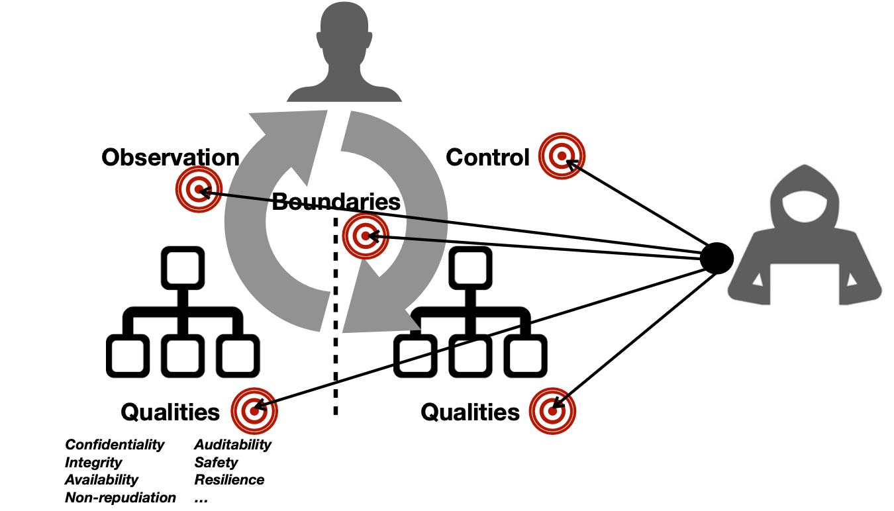
这张图其实是在解释 网络安全的基本对抗模型 —— 也就是 防御方（系统/用户）和攻击方（黑客）之间的博弈关系。我帮你逐部分拆解：

🧩 图示元素含义
- 左边：防御方（用户/系统）
  - 有不同的系统组件（小方框结构图表示 IT 系统/子系统）。
  - 需要保障一系列 安全属性（Qualities）：
    - Confidentiality（机密性）
    - Integrity（完整性）
    - Availability（可用性）
    - Non-repudiation（不可抵赖）
    - Auditability（可审计性）
    - Safety（安全性）
    - Resilience（弹性）
… 这些就是安全的核心目标。
- 右边：攻击者（黑客图标）
  - 表示潜在的威胁源，会对系统进行渗透、破坏或欺骗。
- 中间：边界（Boundaries）
  - 边界 = 防御系统和外部世界（潜在攻击者）之间的交界处。
  - 系统的边界需要定义清楚：什么能进入、什么能出去、哪些需要隔离。
  - 防御策略通常集中在边界（比如防火墙、访问控制、入侵检测）。
- Observation（观察/检测）
  - 防御者需要持续监控系统状态，及时发现异常。
  - 例如：日志审计、入侵检测（IDS）、监控报警。
- Control（控制/防护）
  - 防御者需要主动施加控制，限制攻击者的行为。
  - 例如：访问控制、权限管理、防火墙规则、加密、隔离。
- 箭头关系
  - 攻击者试图影响/破坏系统的安全属性。
  - 防御方通过 Observation（发现问题） 和 Control（采取措施） 在边界及内部实施防御。

🧭 图的核心思想
- 安全目标：保持机密性、完整性、可用性等属性。
- 防御策略：通过边界定义、观察（检测）、控制（防护）来抵御攻击。
- 对抗模型：攻击者不断寻找突破口 → 防御者必须监控并控制。
简而言之，这张图就是：
👉 “攻击者试图破坏系统的安全属性，而防御者需要在系统边界上设置观察和控制机制来保护这些属性。”

📌 课件的 5 个部分
- 网络安全的定义与目标
  - 核心是 信息安全三元组 (CIA)：机密性 (Confidentiality)、完整性 (Integrity)、可用性 (Availability)。
  - 扩展目标：不可抵赖性、可审计性、安全性、弹性等。
👉 这是 “为什么要做安全”。

- 安全设计原则（Saltzer & Schroeder）
  - 八大经典原则：最小权限、默认拒绝、完全仲裁、公开设计等。
  - 指导我们在系统设计时避免漏洞。
👉 这是 “怎么设计安全系统”。

- 安全架构与方法论
  - 如参考监控器 (Reference Monitor)、纵深防御 (Defense in Depth)、隔离 (Isolation)、模块化 (Modularity)、可信通信等。
  - 提供系统层面的架构思路，比单个原则更偏向整体设计。
👉 这是 “如何组织安全机制”。

- 安全属性与边界模型
  - 图里展示了 Observation（观察）、Control（控制）、Boundaries（边界）等。
  - 本质是 防御方与攻击方之间的博弈：通过边界控制和监控来保证系统的安全属性不被攻击者破坏。
👉 这是 “防御机制如何在实践中运作”。

- 安全经济学与管理层面
  - 工作因子原则：攻击成本必须高于收益。
  - 还包括治理、风险管理、合规、法律、人因。
👉 这是 “如何从经济与管理角度保障安全”。

📌 相互关系（整体逻辑）
可以看成一个从 目标 → 设计 → 架构 → 对抗模型 → 管理实践 的层级关系：
- 目标（安全属性 / CIA 三元组）
⬇️ 确定我们要保护什么
- 设计原则（Saltzer & Schroeder）
⬇️ 告诉我们如何避免系统性错误
- 架构方法论（纵深防御、隔离等）
⬇️ 提供可实施的安全体系结构
- 对抗模型（边界、观察、控制）
⬇️ 解释实际中如何抵御攻击者、保护目标
- 经济与管理层面（风险管理、合规、人因）
⬇️ 确保这些技术方案在现实组织和经济环境中能长期有效运行

✅ 总结：
这 5 个部分就像一个 金字塔：
- 顶层是 目标（保护 CIA）；
- 中层是 原则和架构（如何设计和组织安全）；
- 底层是 经济与管理（保障方案可持续、可实施）；
- 整体通过 对抗模型（Observation & Control） 连接起防御方与攻击方。

